Отчёт о деятельности школьной трудовой бригады
«Трудовой десант»
за июнь 2013 года.

Наш десант готов помочь,
Мы – с умелыми руками!
Пусть бегут проблемы прочь,
Жизнь свою построим сами!

«Трудовой десант» - июнь 2013г.

«Если человек с ранних лет усвоил привычку к труду,
труд ему приятен. Если же у него этой привычки нет,
то лень делает труд ненавистным.»
К. Гельвеций.

Трудовое воспитание и профориентация являются одним из приоритетных направлений учебно-воспитательной деятельности школы-интерната №95. В школе стало уже традицией организовывать деятельность подростков в форме трудовых бригад.
Такая работа возможна благодаря сотрудничеству с Центром занятости населения. Юноши и девушки с большим желанием работают в составе трудовой бригады, так как здесь они получают возможность заработать, закрепить профессионально-трудовые навыки, которые пригодятся в будущем, принести пользу обществу, жить в коллективе, общаться, дружить и вместе нести ответственность за полученный результат.
В июне 2013 года была сформирована трудовая бригада из 20 человек, причём большинство подростков из социально незащищённых семей.

Социальный проект

«БЛАГОУСТРОЙСТВО ДЕТСКОЙ ПЛОЩАДКИ НА ТЕРРИТОРИИ ШКОЛЫ-ИНТЕРНАТА»

Обоснование значимости.
Одним из основных направлений деятельности школы-интерната является формирование трудовых компетенций у подростков с ограниченными возможностями здоровья. Неотъемлемой частью работы по этому направлению является закрепление у обучающихся, воспитанников профессионально-трудовых навыков, полученных на уроках столярного, слесарного и швейного дела в течение учебного года Для этого необходимо создать проблемную ситуацию, в которой обучающиеся, воспитанники могут на практике применить свои умения и навыки для достижения им понятной, кроме того, общественно значимой цели.
Цели проектной деятельности в специальной
(коррекционной) школе-интернате VIII вида :

Образовательная – организовать индивидуальную и групповую частично-поисковую деятельность обучающихся, воспитанников; - создать условия для формирования у обучающихся, воспитанников жизненно важных компетенций.
Воспитательная – воспитывать терпимость к чужому мнению, внимательное, доброжелательное отношение к деятельности одноклассников; воспитывать личную ответственность за выполнение выбранной работы.
Коррекционно-развивающая – развивать воображение, развивать навык самоконтроля, расширять кругозор, активизировать познавательную деятельность, развивать навыки публичных выступлений.

Задачи проектной деятельности:

1. Под руководством учителя находить и исследовать проблему, определять объект исследования, выдвигать идеи, делать выводы.
2. Планировать, организовывать, контролировать и оценивать собственную деятельность.
3. Самому добывать и обрабатывать информацию, критически осмысливать получаемую информацию.
4. Понимать необходимость и готовность учиться и переучиваться самостоятельно всю жизнь.
5. Формировать навыки публичного обсуждения и отстаивания своих идей и результатов творческой деятельности.
6. Самоопределиться и самоутвердиться, найти себя.

Обучающиеся, воспитанники должны овладеть следующими умениями:

- обосновывать цель деятельности с учетом общественных потребностей, принимать решение и идти на риск создания продукта труда;
- находить и обрабатывать необходимую информацию с использованием современной техники;
- проектировать предмет труда и технологию деятельности с учетом доступных в данных условиях материалов и технических средств;
- овладевать политехническими трудовыми знаниями, навыками и умениями пользования орудиями труда, выполнения технологических операций;
- осуществлять технологические процессы, результаты которых будут иметь потребительскую стоимость;
- экономически и функционально обосновывать оптимальность процесса и результатов деятельности;
- давать экологическую и социальную оценку технологии и продукту труда;
- выдвигать предпринимательские идеи в рамках изученных технологий;
- оценивать свои профессиональные интересы и склонности, выбирать профессию;
- сотрудничать в коллективе .
Выбор темы проекта.
На пришкольной территории имеется площадка, на которой в прошлом году трудовая бригада школы-интерната изготовила и оборудовала площадку для игр детишек младшего возраста, результатами работы были довольны все, и руководство и учителя и обучающиеся, воспитанники школы-интерната от мала до велика. Воодушевленные результатами прошлого года мы решили обновить и дополнить новыми экспонатами детскую площадку на территории школы-интерната.
Для начала мы определили зону действий и составили карту-схему. Мы подумали: «Почему же не сделать школьный двор ещё интереснее и краше, чтобы наши детки могли резвиться в своё удовольствие?» Ведь это дело не просит больших материальных затрат, тем более, что оборудование, необходимое для детской площадки старшеклассники вполне могут изготовить сами.
Таким образом, была сформулирована цель нашего проекта:
Цель проекта: усовершенствовать и дополнить новыми экспонатами детской площадки на территории школы-интерната.
Для начала мы составили план будущей детской площадки и определили зону действий.
Для достижения поставленной цели мы определили задачи, которые должны быть решены:
- составление и согласование плана совместных действий потенциальных участников проекта;
- реализация проекта в соответствии с разработанным совместно планом действий;
- работа по подготовке поверхности детской площадки к установке нового и отреставрированного старого оборудования;
- составление эскиза, чертежей, сметы, покупка необходимых материалов;
- изготовление оборудования для детской площадки в соответсвии с эскизами и чертежами;
- установка оборудования на подготовленной детской площадке.

Этапы реализации проекта:

1 этап – организационный (планирование проекта обучающимися, воспитанниками, задействованными в трудовой бригаде );
2 этап - знакомство с приемами оформления детских площадок; разработка эскизов для оформления детской площадки; составление сметы, покупка необходимых материалов;
3 этап – изготовление и покраска оборудования для детской площадки;
4 этап – установка оборудования для детской площадки, дизайнерское оформление.

Ожидаемые результаты:

1. трудоустроены подростки с ограниченными возможностями здоровья, в том числе из социально незащищённых семей, через Центр занятости населения;
2. обучающиеся, воспитанники получат навыки практического труда при благоустройстве территории школы-интерната.
3. благоустроена детская игровая площадка, которой могут пользоваться не только обучающиеся, воспитанники школы-интерната, но и дети из близко расположенных домов.

«Трудовой десант» - июнь 2013г.

Дневник трудовой бригады:

Даты: | Благоустройство пришкольной территории: | Благоустройство школьных помещений: | Работа в школьных. мастерских:
03.06 – 07.06. | - копка земли, подготовка клумб под посадку растений;  - уборка пришкольной территории;  - обрезка деревьев и кустарников;  - побелка стволов деревьев и кустарников;  - подготовка территории к оформлению детской площадки, выравнивание рельефа территории площадки. | - мелкий ремонт мебели в учебных кабинетах;  - косметический ремонт кабинета информатики;  - уборка в учебных кабинетах;  - ремонт учебников и дидактического материала; | - изготовление указок для учебных кабинетов;  - реставрация детской песочницы;  - изготовление фигур сказочных животных для детской площадки;  - пошив наволочек, простынь, прихваток, рабочих фартуков;  - ремонт театральных костюмов;  - ремонт спецодежды.
10.06 – 14.06. | - работа на цветниках, высадка цветочной рассады;  - полив, прополка, рыхление;  - подготовка территории к оформлению детской площадки, засыпка ям;  - уборка пришкольной территории;  Выравнивание грунта на футбольном поле; | - мелкий ремонт мебели в учебных кабинетах;  - косметический ремонт кабинета информатики;  - работа с библиотечным фондом: перенос учебников, расклад учебников по предметам. | - изготовление указок для учебных кабинетов;  - пошив наволочек, простынь, прихваток, рабочих фартуков;  - ремонт театральных костюмов;  - ремонт спецодежды.
17.06. – 21.06. | - работа на цветниках, высадка цветочной рассады;  - полив, прополка, рыхление;  - обрезка деревьев и кустарников;  - покраска клумб;  - установка детской песочницы, покраска песочницы, засыпка песка в песочницу.  Выравнивание грунта на футбольном поле; | - мелкий ремонт мебели в учебных кабинетах;  - косметический ремонт кабинета письма и чтения;  - мытьё школьных коридоров. | - покраска детской песочницы;  - раскрашивание фигур сказочных животных для детской площадки;  - пошив наволочек, простынь, прихваток, рабочих фартуков;  - ремонт театральных костюмов;  - ремонт спецодежды.
24.06. – 28.06. | - работа на цветниках, полив, прополка, рыхление;  - покраска клумб;  - обрезка деревьев и кустарников;  - засыпка песком футбольной площадки;  - установка декоративных фигур и мельницы на детской площадке. | - мелкий ремонт мебели в учебных кабинетах;  - косметический ремонт кабинета письма и чтения;  - полив и мытьё цветов в учебных кабинетах. | - ремонт школьного инвентаря;  - пошив наволочек, простынь, прихваток, рабочих фартуков;  - ремонт театральных костюмов;  - ремонт спецодежды.

«Трудовой десант» - июнь 2012г.
Благоустройство пришкольной территории:

Совместно с учителем биологии Фуфыгиной И.Г. обучающиеся, воспитанники выбирали, какие цветы надо посадить, чтобы и летом и осенью они радовали нас своей красотой, чтобы были не требовательны в уходе.
Ребята сами выращивали рассаду, готовили клумбы под посадку, пололи, рыхлили, поливали и получали эстетическое удовольствие от результатов своего труда.

Благоустройство школьных помещений:

В кабинете информатики был запланирован косметический ремонт. Для этого надо было очистить стены от старых обоев, загрунтовать поверхность стены, выкрасить водоэмульсионной краской.
Кроме того, обучающиеся, воспитанники отремонтировали доску, зашпаклевали и покрасили подоконник и дверь. В кабинете стало чисто, светло, уютно.
«Трудовой десант» - июнь 2013г.
Работа в школьных мастерских:

В столярных мастерских кипела работа! Обучающиеся, воспитанники под руководством учителя столярного дела Завьялова С.Э. активно изготовляли песочницу и ветряную мельницу для детского сказочного городка.

«Трудовой десант» - июнь 2013г.
Кроме того, в столярные мастерские поступил заказ от учителей-предметников на изготовление указок в кабинеты. С этим заданием десантники также успешно справились.

Мы - девчоночки умелые,
Работящие и смелые!
Шьём бельё на загляденье,
Взрослым всем на удивленье!
В швейных мастерских кипела работа! Девушки шили комплекты постельного белья для школы-интерната, ремонтировали театральные костюмы, спецодежду, шили рабочие фартуки для столярных и слесарных мастерских.
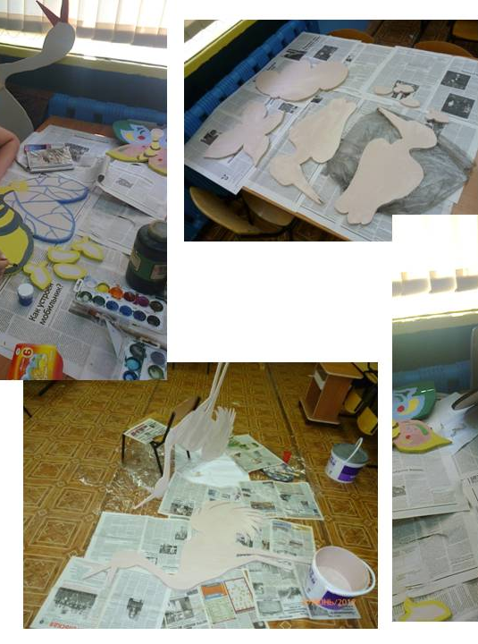
В кабинете ручного труда под руководством учителя Орловой Н.И. обучающиеся, воспитанники украшали росписью выпиленные из фанеры фигурки волшебных персонажей. Этими фигурами будет украшена детская площадка.
Последние штрихи: установка изделий во дворе школы-интерната.

А это наш подарок малышам: красивая и интересная детская площадка!
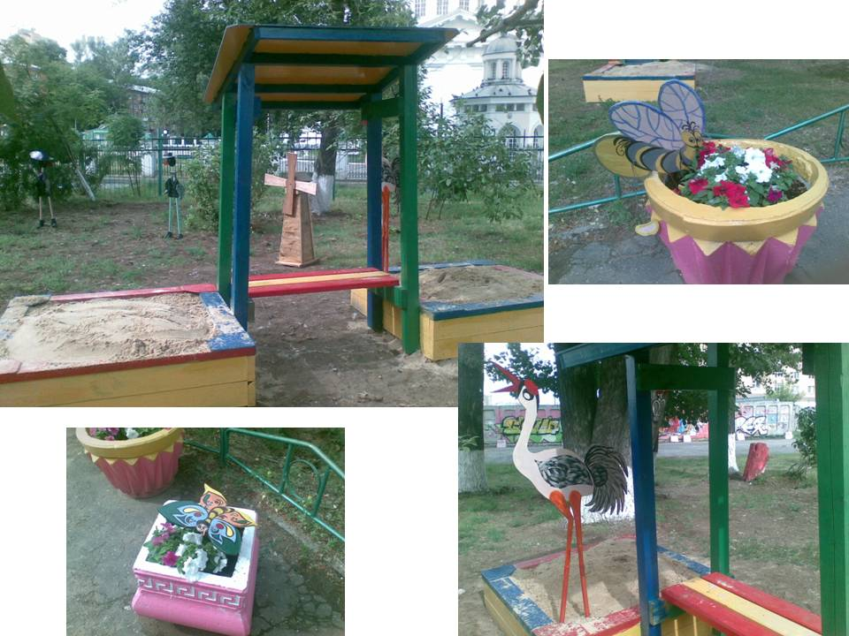

«Трудовой десант» - июнь 2013г.

УРА! Вот и закончилось новое трудовое лето нашего «Трудового десанта»!
Наконец, подводим итоги. Мы отработали целый месяц!!!
Было весело, интересно. Работали честно.
Это все!!! Осталось подчистить за собой то, что где-то упустили. Самое приятное впереди - жара, каникулы и зарплата!

В результате трудовой деятельности обучающиеся, воспитанники:
- Закрепили трудовые навыки по прополке зеленных насаждений, качественной уборке помещений, ремонту мебели, пошиву постельного белья и предметов кухонного обихода, безопасной работе на станках по металлу и деревообработке;
- Закрепили коммуникативные навыки: делового общения со сверстниками и со взрослыми;
- Заработали карманные деньги;
- Заполнили свободное время;
- Учились самостоятельности и ответственности;
- Повторили правила и усовершенствовали навыки безопасного пользования различными инструментами.
По окончанию работ был проведен итоговый опрос учащихся, и вот какие результаты мы получили:
- Довольны ли Вы своей работой в ТБ?

- На что Вы потратите заработанные деньги?

- Вы бы пошли работать в ТБ еще раз?

4)Что оказалось самым сложным?

